Győzött a Skywalkers – A Szegedi Tudományegyetem csapata lett az első a rakétaépítő versenyen
2024. május 25-én és 26-án rendezték meg a szlovákiai Svidnikben az idei Big Rocket Cup-ot, melyre a Szegedi Tudományegyetem csapata, az SZTE Skywalkers is meghívást kapott.
Az SZTE Mérnöki Karán megalakult csapatot 2024 márciusában meghívták a Svidnikben megrendezett nemzetközi rakétaépítő megmérettetésre. A verseny célja a május végén felbocsátott rakéta szoftver- és elektronikai egységeinek tesztelése volt, így hasznos terhet nem vitt magával. Idén márciusban Baján bocsátották fel a rakétájukat, ezután még csaknem másfél hónapja volt felkészülni a versenyre az SZTE Skywalkers-nek. Tatai Ákostól, a csapat vezetőjétől megtudtuk, a bajai tapasztalatok birtokában egyből munkához is láttak, hogy a legjobbat hozzák ki a következő rakétamodellből.
A 2022 őszén megalakult rakétafejlesztő csapat azzal a céllal jött létre, hogy megismertesse és megszerettesse az egyetemistákkal a rakétafejlesztés művészetét, rejtelmeit. Ezen kezdeményezésnek hála az SZTE immár lassan két éve azon magyarországi egyetemek közé tartozik, ahol rakétafejlesztés zajlik.
Az összeszokott, számos szakterületet felölelő csapat kapitánya úgy véli, hogy felkészülésük a szlovákiai versenyre nyugodt, de tempós volt. A jó időgazdálkodásuknak köszönhetően időben elkészült rakétájuk minden eleme, így Svidnikbe már egy kész, csupán összeszerelést igénylő rakétával érkeztek.
A szegedi résztvevők szerint a verseny hangulata remek volt. A csapat büszke lehet, hiszen nem csak sikeres felbocsátásnak és landolásnak lehettek a részesei, hanem Sierra II. modelljük a győzelemig repítette őket. A rakétafejlesztő Skywalkers-esek úgy vélik, hogy a versenyen résztvevő csapatok és szervezők egyaránt nagyon kedvesek, segítőkészek és kíváncsiak voltak munkájukkal kapcsolatban.
A szlovákiai Big Rocket Cup-ra készített Sierra II. modell 272 méter csúcsmagasságot tudott elérni, gyorsulása meghaladta az 5G-t. Tatai Ákos, az SZTE Mérnöki Karának mechatronikai mérnök hallgatója elmondta, hogy az SZTE Skywalkers következő nagy megmérettetése Lengyelországban lesz, ahová már a Sierra sorozat végső darabjával, a Sierra III-mal készülnek. Az új prototípus adatai azonban még titkosak.
Az SZTE csapatának felkészítője, Pappné Dr. Sziládi Katalin, a Mérnöki Kar főiskolai docense a szlovákiai siker kapcsán rendkívül büszke hallgatóira, hiszen végig követte azt a lassan kétéves munkát, amit a fiatalok idejüket, energiájukat nem sajnálva elvégeztek. Mivel a rakétafejlesztés rengeteg munkát, kitartást igényel, örül annak is, hogy az SZTE Skywalkers csapata képes tanulni a hibáiból, felállni kudarcaiból, hogy a következő megmérettetésekre még jobb rakétákat készítsen.
Sajtókapcsolat:
- pr@rekt.u-szeged.hu
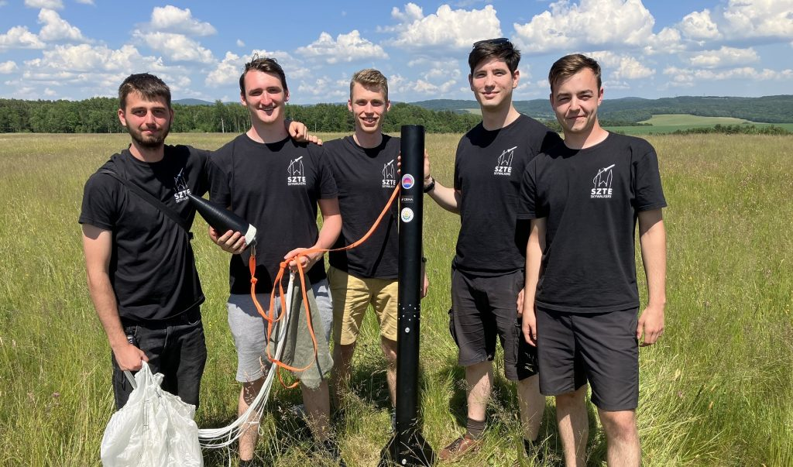 | © SZTE Skywalkers
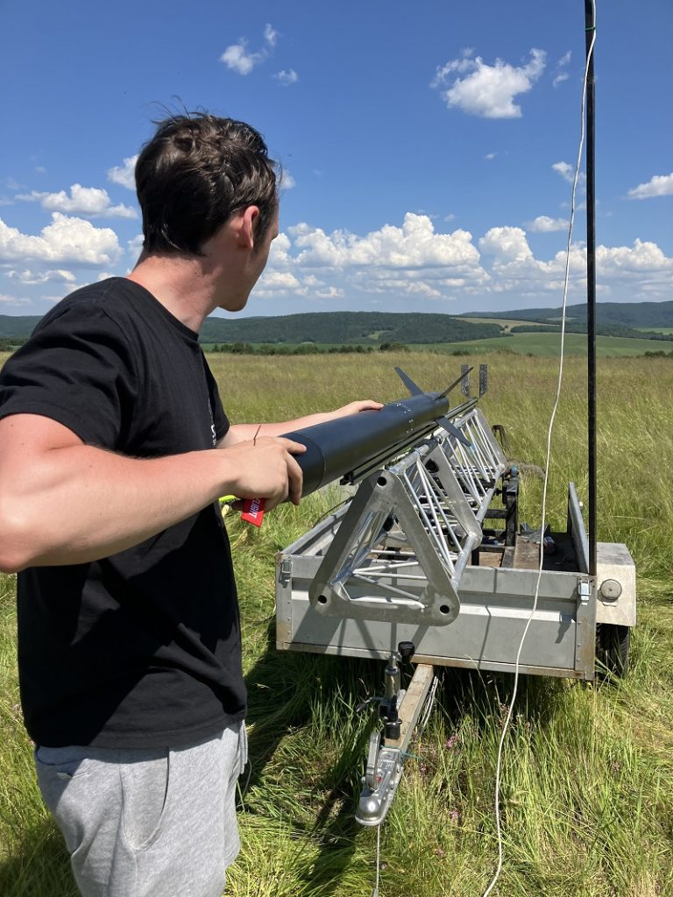 | © SZTE Skywalkers
Eredeti tartalom: Szegedi Tudományegyetem
Továbbította: Helló Sajtó! Üzleti Sajtószolgálat
Ez a sajtóközlemény a következő linken érhető el:

